UČNI SKLOP: SODOBNA SLOVENSKA KNJIŽEVNOST
Tema: Dim Zupan, Trnovska mafija

Preverjanje znanja
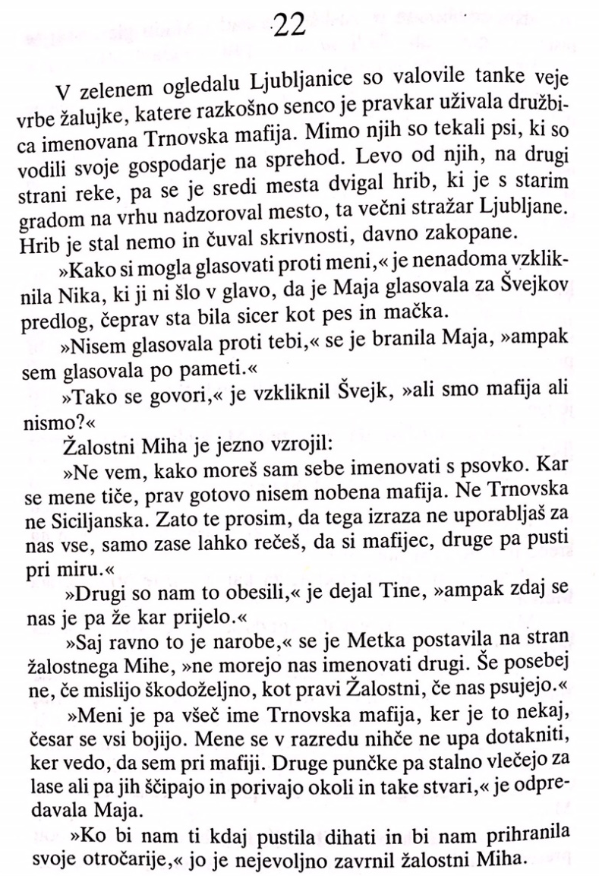
6 prijateljev je preučevalo zemljevide Ljubljane na Tininem podstrešju in ugotovilo, da so pod gradom rovi, kamor so se hodili skrivat Ljubljančani, ko je pretila nevarnost. Odločili so se najti rove ter preučiti zaklade. Po spletu srečnih okoliščin so kmalu našli vrata v rov, notri pa vse prej kot cekine in zlato – našli so ogromen znesek ukradenega denarja iz viške banke. Otroci so bili prestrašeni in zmedeni. Po enotedenskem premisleku je prevladala odločitev, da bodo denar vzeli in si ga razdelili.
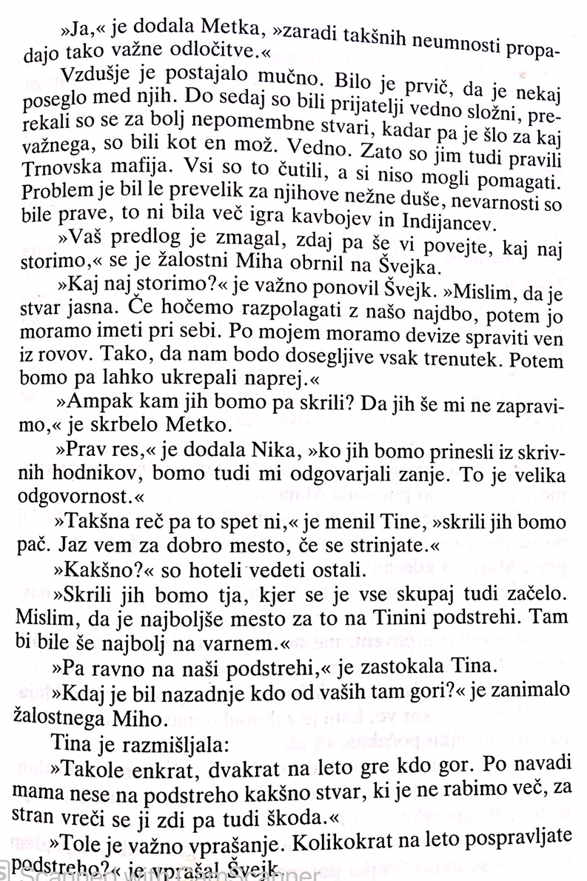
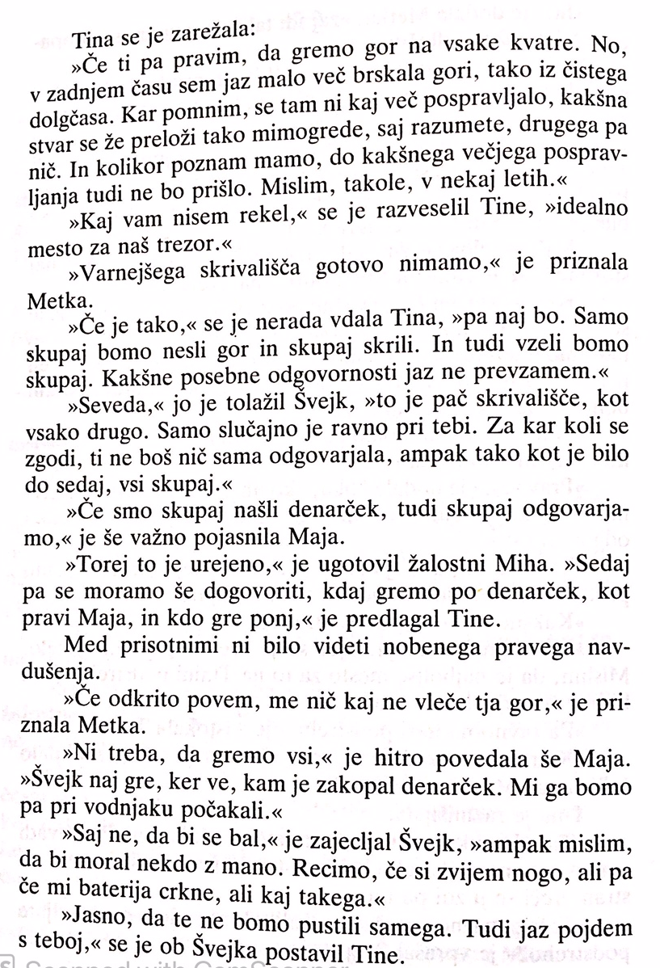

Kasneje so z roparjema, ki so ju srečali v rovih, sklenili kompromis – denar so prek pošte poslali na policijo in se tako izognili razlagi, kje so našli denar, roparja pa izpustili. Družba je bila spet osvobojena težkega bremena.
VIR: Odlomek iz knjige Dima Zupana Trnovska mafija, Ljubljana, Prešernova družba, 1992, str. 88–90.

- naloga: V katero zvrst uvrščamo to besedilo in po čem to veš? Izberi ustrezni odgovor in svoj odgovor utemelji.
Zvrst: POEZIJA/PESNIŠTVO PROZA/PRIPOVEDNIŠTVO DRAMATIKA

Utemeljitev: __________________________________________________________ ___________________________________________________________________

- naloga: Kaj pomeni številka 22 na samem začetku izhodiščnega besedila? Odgovori.
___________________________________________________________________

- naloga: Kateri način podajanje teme prevladuje v odlomku? Izberi ustrezno rešitev.

- opisovanje
- orisovanje
- pripovedovanje
č) dvogovor ali dialog

- naloga: Kam je postavljeno dogajanje v odlomku? Natančno določi kraj dogajanja v odlomku in ga napiši.

_______________________________________________

- naloga: Kdo nastopa v odlomku? Zapiši imena oseb.
___________________________________________________________________

- naloga: Kaj lahko na podlagi odgovorov pri vprašanju 2, 3 in 5 poveš o vrsti besedila? Dopolni.

Izhodiščno besedilo je odlomek iz ____________________, saj je razdeljeno na več ________________, v njem nastopa ____________ oseb, veliko pa je tudi ______________________, kar je pogosta značilnost te književne vrste.

- naloga: O čem govori odlomek? Zapiši v obliki povedi.

___________________________________________________________________

- naloga: Ali je pripovedovalec v dogajanje tudi vključen? Pojasni s svojimi besedami in ponazori s primerom iz 1. odstavka izhodiščnega besedila.

______________________________________________________________________________________________________________________________________
- naloga: Katera oseba ni bila zadovoljna z izidom glasovanja in zakaj? Označi osebo in zapiši, v čem je bila težava.
Miha Nika Metka Maja Švejk Tine

_________________________________________________________________________________________________________________________________________________________________________________________________________

- naloga: Kaj želi Tine povedati s tem, ko reče: »Drugi so nam to obesili, ampak zdaj se nas je pa že kar prijelo.«? Odgovor zapiši.
_________________________________________________________________________________________________________________________________________________________________________________________________________

- naloga: Kdo izmed oseb ima težave s poimenovanjem skupine mafija, kdo ne in kdo nakazuje simpatije, a tega ne izreče glasno? Imena oseb zapiši na ustrezno mesto v preglednici.

Besedo mafija razume poniževalno. | Besedo mafija sprejema ponosno. | Nakazuje simpatije.

- naloga: Označi, kakšen je Švejk. Napiši vsaj tri značilnosti, ki jih podkrepiš s primerom iz besedila.

____________________________________________________________________________________________________________________________________________________________________________________________________________________________________________________________________________
- naloga: Ali je spodnja trditev pravilna? Svoj odgovor utemelji.
Maja je bila najmlajša med vsemi pravilna.
DA NE

Utemeljitev: __________________________________________________________ ______________________________________________________________________________________________________________________________________

- naloga: Na kaj je mislil Tine, ko je rekel: »Skrili jih bomo tja, kjer se je vse skupaj tudi začelo.«? Kje je bilo to mesto in kaj se je tam začelo? Odgovori.

______________________________________________________________________________________________________________________________________
- naloga: Kaj lahko poveš o odnosih, ki so vladali v skupini prijateljev? Iz besedila razberi, kako so se razumeli in zapiši v kratkem besedilu.
_________________________________________________________________________________________________________________________________________________________________________________________________________

- naloga: Kaj pomenijo besede v izhodiščnem besedilu? Ustrezno poveži in številko napiši na črto.

________ čuvati | 1 enoten
________ psovka | 2 redko
________ mafija | 3 zmerljivka
________ važen | 4 odpovedati
________ složen | 5 tuje plačilno sredstvo
________ devize | 6 paziti
________ trezor | 7 zakladnica
________ crkniti | 8 tajna kriminalna organizacija
________ kvatre | 9 pomemben

- naloga: V besedilu najdemo tudi stalni besedni zvezi. Poišči ju in pripiši k njuni razlagi.

polno razvijati, delovati: _____________________________________
sovražiti se:_______________________________________________

- naloga: Preberi spodnjo poved in odgovori na vprašanji.
/…/ Nika, ki ji ni šlo iz glave, da je Maja glasovala za Švejkov predlog, čeprav sta bila sicer kot pes in mačka.
- Kdo/kaj se primerja?______________________________________________
- Katera skupna lastnost omogoča primerjavo? _________________________ _____________________________________________________________

- naloga: Katero slogovno zaznamovano besedo izreče Maja in za njo ponovi še žalostni Miha? Izpiši jo in napiši, kam jo uvrščamo.

___________________________________________________________________

- naloga: Preberi 1. odstavek izhodiščnega besedila V zelenem ogledalu … in reši naloge.

- Kaj je želel avtor povedati z besedno zvezo v zelenem ogledalu? Razloži.

___________________________________________________________________

- Kako še drugače poimenuje hrib sredi mesta? Izpiši.

___________________________________________________________________

- Katero drevo je članom Trnovske mafije nudilo senco?

___________________________________________________________________

- naloga: V besedilu je veliko dialoga. Del besedila pretvori v dramsko besedilo. Upoštevaj vse značilnosti tovrstnega besedila.
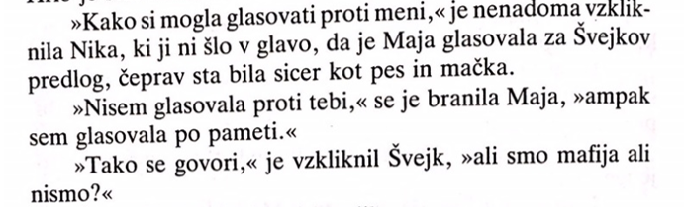

__________________________________________________________________________________________________________________________________________________________________________________________________________________________________________________________________________________________________________________________________________________________________________________________________________________

- naloga: Za katera dela je Dim Zupan prejel nagrado? Ustrezno poveži.

večernica zbirka povesti o Drekcu Pekcu in Pukcu Smukcu
Levstikova nagrada Hektor in male ljubezni
desetnica Hektor in zrela hruška
Leteči mački

- naloga: V katero obdobje sodi Dim Zupan? Ustrezno obkroži, nato pa na črto napiši še dva/-e njegova/-i sodobnika/sodobnici.

- protestantizem _______________________________________________
- moderna ____________________________________________________
- sodobna književnost ___________________________________________
č) romantika ___________________________________________________
- realizem ____________________________________________________

